Le carnaval d'Andenne

Le carnaval d’Andenne se déroule le 4ème dimanche du Carême. Cette année, le carnaval des Ours se déroule le dimanche 26 mars 2006.


Le carnaval d'Andenne

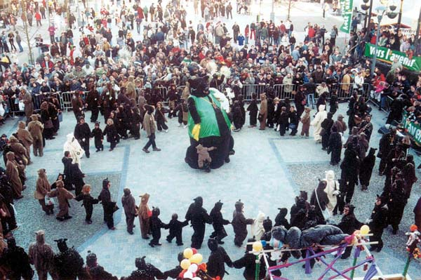

Le cortège se forme dans les rues de la ville. Il y a environ 150 personnes déguisées en ours. Les Ours d’Andenne dansent autour des géants.

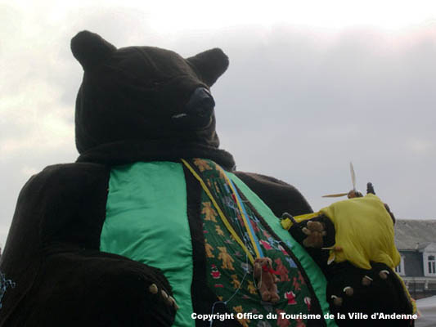

Le carnaval d'Andenne

Lorsque le cortège est fini le roi et la reine du carnaval lancent des ours en peluche.
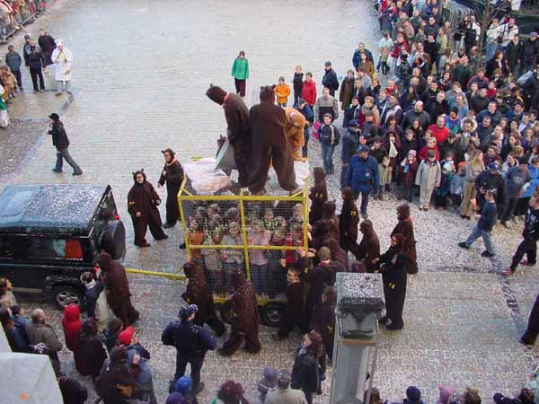
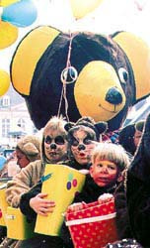
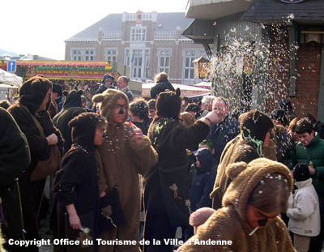
Pour taquiner le public, les Ours d’Andenne enferment les jeunes filles dans la « Cage aux demoiselles ».

